1. 下载goole插件（已经下好了）
2. 把应用程序拖到设置——扩展程序——安装

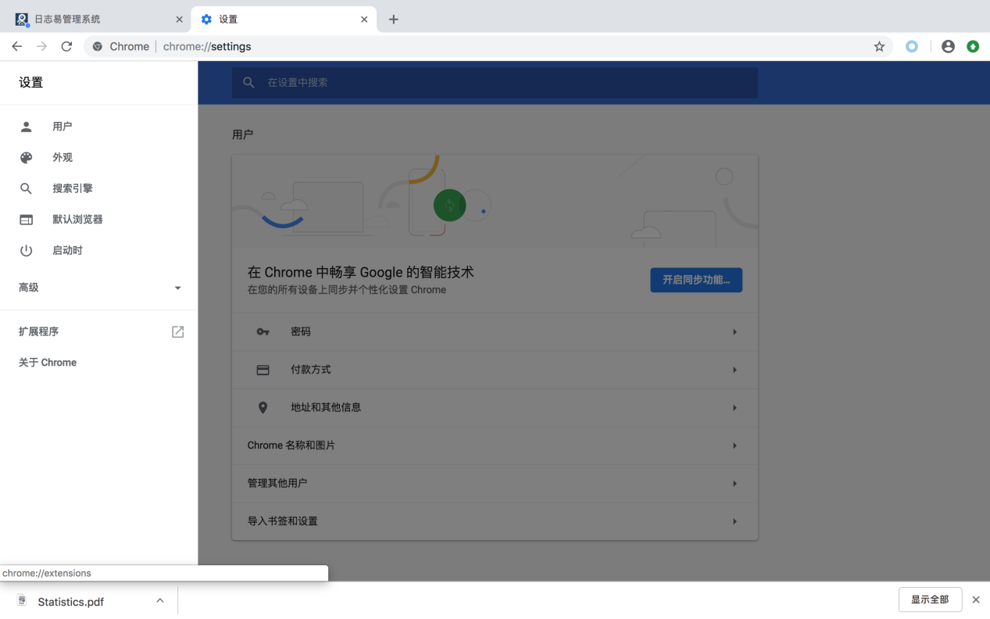

登录goole商店搜索、下载并安装Proxy SwitchyOmega，如下图。

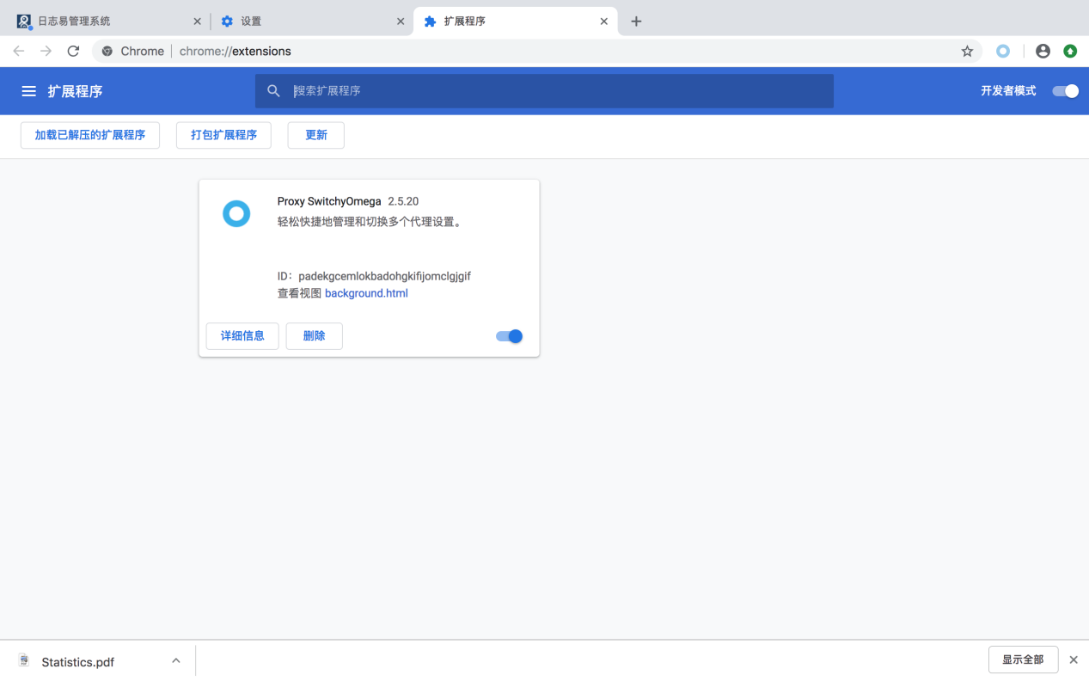

第四步：

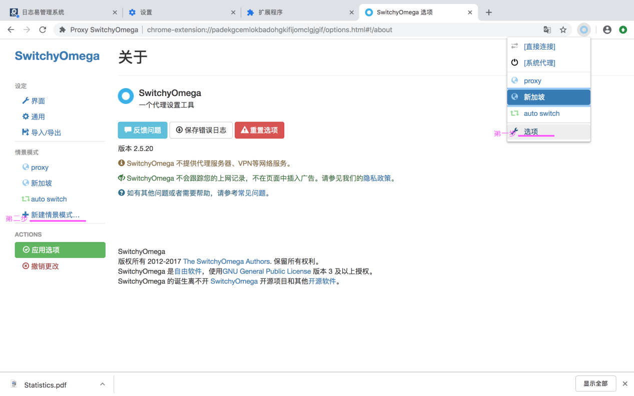

点击圆圈图标——选项——新建情景模式

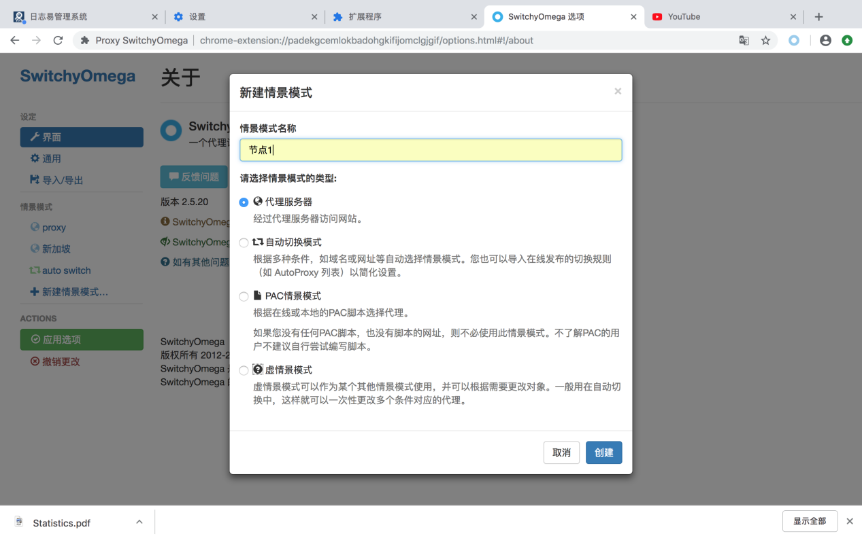

新建情景模式名称（自己随意取一个名称）——创建

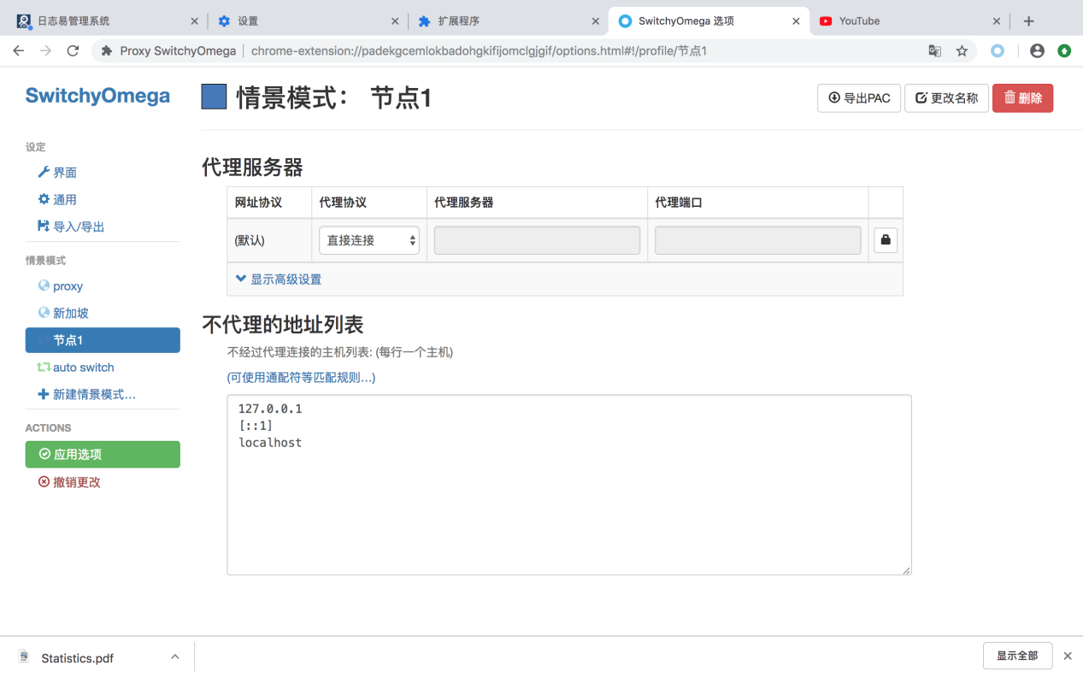

代理协议（HTTPS）——代理服务器（sg102932.cdn-aliyun.com）——代理端口（443）

最后选择绿色应用选项 完成之后可以通过谷歌浏览器访问外网

|  |  |
| --- | --- |
| 代理服务器 | 端口 |
| www.gunan.bid | 9001 |
| sg102932.cdn-aliyun.com | 443 |
| uksadjsafsa.cdn-aliyun.com | 443 |
| hop.cdn-aliyun.com |  |
| los-2.cdn-aliyun.com | 888 |
| losasdsfesfsffw3.cdn-aliyun.com |  |
| sg102932.cdn-aliyun.com |  |
| us4svmfdg.cdn-aliyun.com |  |

亲测可用：

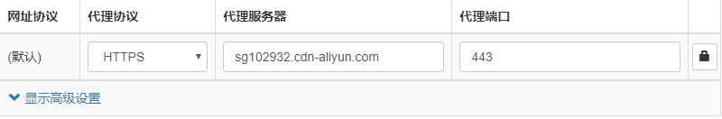

设置情景模式：

